Урок по обществознанию в 11 классе
«Средства массовой информации и политическое сознание»

Место проведения: МБОУ «ЗСШ г. Евпатории Республики Крым»

Дата проведения: 21декабря 2017г.

Цели урока:
1) познакомить с ролью средств массовой информации в политической деятельности, показать особенности различных видов массовой политической информации, механизм политического манипулирования и его последствия, выработать практические рекомендации по противостоянию избирателя политическим манипуляциям с использованием СМИ;
2) развивать умения осуществлять информационный поиск, анализировать, делать выводы, раскрывать на примерах важнейшие теоретические положения и понятия социально – гуманитарных наук, работать с разнородными источниками социальной информации (в т.ч., неадаптированными), критически осмысливать информацию, которая содержится в СМИ.
3) формировать отношение к влиянию СМИ на умы и сердца людей.

Оборудование: схемы, газеты и журналы, раздаточный материал, магнитная доска, презентация.

Тип урока: Урок – практикум

Продолжительность: 2 урока

Предварительная подготовка: за 2 недели до урока ученики получают задание по группам. Учитель проводит консультацию с каждой группой. Работой групп руководит координатор, выбранный внутри групп. Работа каждого участника сопровождается «Листом самооценки» (см приложение №1)

Группа №1. Политологи.
Провести пресс – конференцию. (см приложение №2)

Группа №2. Политические маркетологи.
Провести исследовательскую - работу «Создание имиджа политического деятеля в СМИ». Работу представить наглядно.

Группа №3. Социологи.
Провести социологическое исследование (опрос одноклассников) «Мой главный источник политической информации» (см приложение №4).

Группа №4. СМИ.
Составить для молодого человека, проявляющего интерес к массовой информации памятку под названием «Как ориентироваться в материалах СМИ» (см приложение №5)

Эпиграф:
«Если вы заботитесь о своём пищеварении,…Боже вас сохрани – не читайте до обеда советских газет.
Гм…Да ведь других нет»
(М.А.Булгаков «Собачье сердце»)

Ход урока:

I. Организационный момент
Вводное слово учителя: Современный человек практически ежедневно сталкивается с политикой. Поэтому крайне важно разбираться в сообщениях СМИ, выступлениях лидеров различных политических групп, занимать самостоятельную позицию по вопросам общественно-политической жизни.
Гражданское общество невозможно сформировать пока каждый гражданин не будет чувствовать свою ответственность за происходящее в стране, пока поиски причин экономических и политических неудач не будут связаны с действиями каждого члена общества. Мир не изменится без изменений внутри каждого из нас, а началом изменений может стать понимание происходящего вокруг. Каждый из вас рано или поздно станет избирателем. От того какой выбор вы сделаете и на чём этот выбор будет основан, зависит будущее всей страны.
Мы уже знакомы с политической идеологией и её основными видами.

Беседа:
- Что такое идеология?
- Какие типы идеологий вам известны?
Политическая идеология содержит взгляды социальной группы на политическую жизнь, а средством распространения идеологии является политическая пропаганда с помощью технических средств – СМИ.

Решающая роль в формировании нашего мировоззрения принадлежит средствам массовой информации. Именно СМИ задают и тиражируют тот поток стереотипов, которыми мы руководствуемся за пределами профессионально близкой и хорошо знакомой нам сферы деятельности.
Так ли уж велика роль СМИ в политической жизни общества? Попробуем найти ответ на этот сложный вопрос.

- Переходим к изучению нового материала.

Тема урока: «Средства массовой информации и политическое сознание»

(Оформление доски)
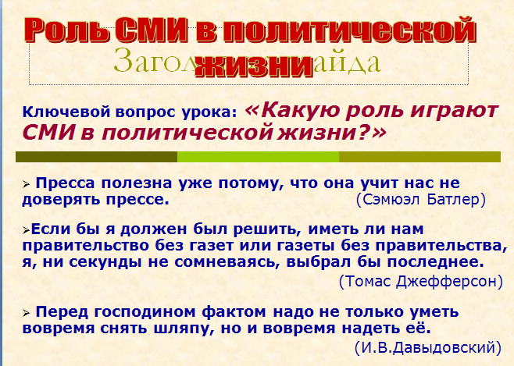

- Обратите внимание на ключевой вопрос, записанный на доске, на который предстоит ответить всем нам по ходу урока «Какую роль играют СМИ в политической жизни?». Перед вами три высказывания о СМИ –к концу урока вы должны выбрать одно – то, которое на ваш взгляд наилучшим образом отражает ответ на ключевой вопрос урока.

План урока:
1. СМИ в политической системе общества:
а) пресс – конференция;
б) работа с оригинальным текстом.
2. Влияние СМИ на избирателя:
а) создание имиджа политического деятеля в СМИ;
б) проблема популизма.
3. Социологическое исследование «Мой главный источник информации».
4. Может ли человек противостоять СМИ?

II. Изучение нового материала
Многие исследователи решают для себя вопрос: насколько велико влияние СМИ на жизнь общества? Одни оценивают влияние СМИ как определяющее. Другие считают такую оценку преувеличением.

Беседа:
1. Что такое СМИ?
Работа с учебником – с. 292
2. Каковы функции СМИ? (Составить таблицу с. 293)

функции | проявления
Информационная
Политическая социализация
Критика и контроль
Представление интересов
Общественное мнение
Мобилизационная
3. Проверка таблицы
4. Какие СМИ самые распространённые?
(Радио, телевидение, пресса)
5. Сообщение – «беседы у камина Ф.Д.Рузвельта» (Приложение 6).
Какие функции СМИ в беседах Рузвельта?
(информационная и мобилизационная)

-Для того чтобы разобраться и углубить свои знания в вопросе о влиянии СМИ на жизнь общества приглашаю вас побывать на нескольких мероприятиях, где обсуждалась эта проблема: на пресс – конференцию, на встречу со специалистами по «политическому маркетингу», на заседание ученых – социологов и в редакцию молодежной газеты.

1. Пресс- конференция (выступление группы 1)
1.2. Работа с текстом
Невозможно понять роль СМИ, не обращаясь к оригинальным текстам.
Ученики работают с текстом (экземпляры текста на столе у каждого ученика), отвечают на вопросы (см приложение №3)
В конце работы с текстом учитель снова обращается к ключевому вопросу урока и просит ответить – что добавила работа с текстом к нашему пониманию роли средств массовой информации в политической жизни

2. Встреча со специалистами по «политическому маркетингу».
Презентация результатов исследовательской работы (выступление группы №2)
Несколько учеников получили перед уроком тему исследования: «Создание имиджа политического деятеля в СМИ». На данном этапе урока они знакомят всех учащихся с результатами своей работы. Объясняют, что такое популизм, в чем его вред. Выводы по данному этапу также согласовываются с ключевым вопросом урока.

3. Заседание ученых – социологов. Социологическое исследование.
Презентация результатов (выступление группы социологов №3)
Часто, чтобы определить градус настроения в обществе, СМИ используют такой метод, как социологическое исследование. Среди ваших одноклассников был проведен анкетный опрос. Вот его результаты.
(Объясните личный выбор, коллективный выбор).

4. В редакции молодежной газеты.
Презентация работы группы №4. Может ли человек противостоять СМИ?
Памятка «Маяк в море политической информации».

III. Закрепление материала.
Работа с магнитной доской. Учащиеся должны выстроить схему – соотнеся функции СМИ в политической жизни и их конкретные проявления.

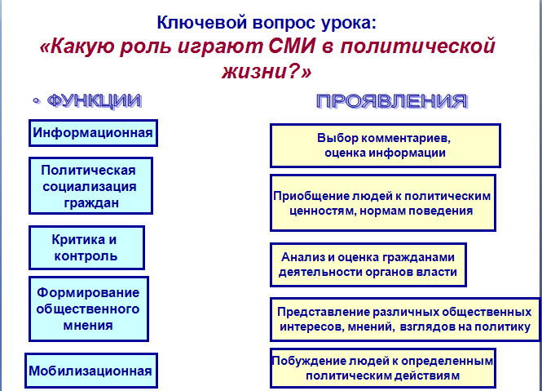
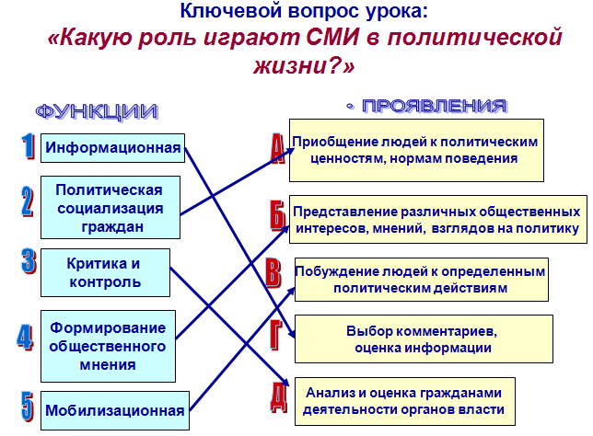
Первоначальный вид схемы. Окончательный вариант схемы.

IV. Подведение итога уроков.

- Предлагаю вам ответить на вопросы теста (приложение 7).
(Обучающиеся отвечают на вопросы теста).

-В начале урока мы познакомились с тремя высказываниями. Пришла пора выбрать одно – то, которое на ваш взгляд, наилучшим образом отражает ответ на ключевой вопрос урока.
Каждый ученик подходит к магнитной доске и делает выбор в пользу той или иной цитаты, заявленной в начале урока.
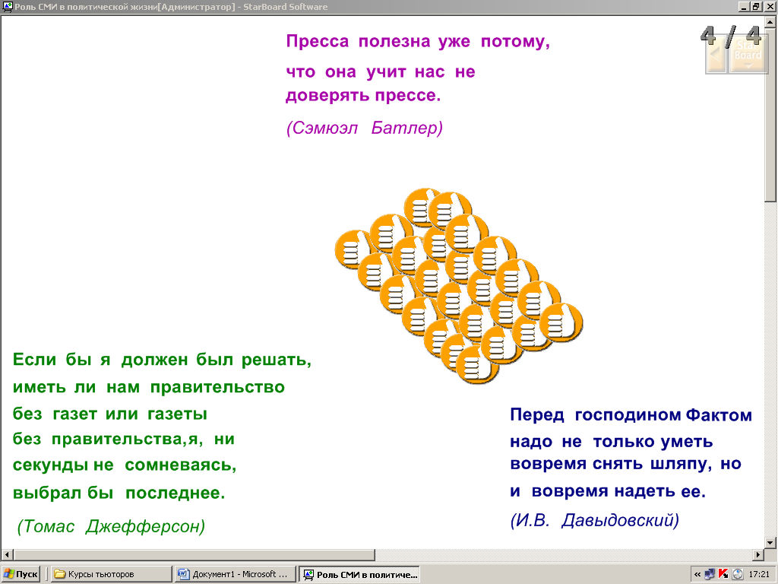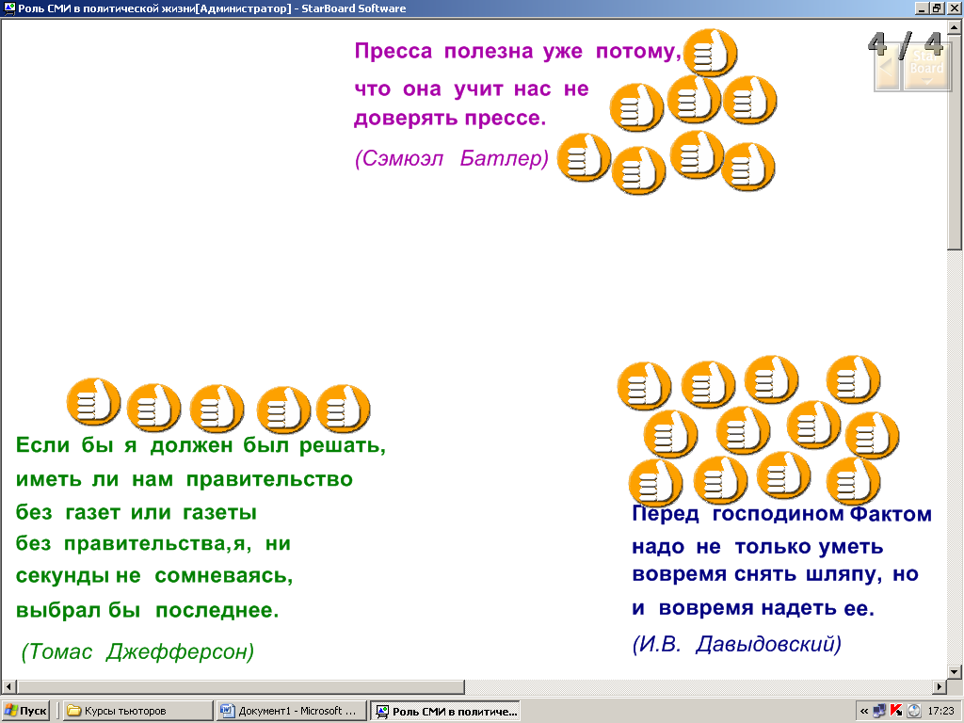
Вид конспекта ДО выбора учащихся. Вид конспекта ПОСЛЕ выбора учащимися.

Можно попросить нескольких учащихся обосновать свой выбор. Затем учащиеся работают с листами самооценки (если позволяет время, можно предоставить слово координаторам групп для подведения итогов работы).

Домашнее задание – написать эссе по выбранной цитате, параграф 26, повторить тему «Международный терроризм»(10 класс).

Использованные источники и литература.
- Обществознание: учебник для 11 кл. общеобразовательных учреждений: профильный уровень / Л.Н.Боголюбов, А.Ю. Лазебникова, А.Т. Кинкулькин и др.; под ред. Л.Н. Боголюбова – М.: Просвещение, 2008.
- Обществознание: Практикум. 11 класс: пособие для общеобразовательных учреждений: профильный уровень / Л.Н.Боголюбов, Ю.И. Аверьянов, Н.И. Городецкая и др.; под ред. Л.Н. Боголюбова – М.: Просвещение, 2008.
- Обществознание. Глобальный мир в XXI веке. 11 класс: учебник для общеобразовательных учреждений / под ред. Л.В. Полякова – М.: Просвещение, 2008.
- Электронное приложение к учебнику Обществознание. Глобальный мир в XXI веке. 11 класс.

Приложение №1.

ЛИСТ САМООЦЕНКИ
работы на уроке по теме « СМИ и политическое сознание»

Ученика 11 класса …………………………………..

Виды работы на уроке | Оценка (+ -)
1. работал с учебником
2. работал с документами
3. осуществлял информационный поиск
4. задавал вопросы
5. участвовал в дискуссии
6. анализировал, делал выводы
7. выступал
8. составлял презентацию
Итого баллов
Оценка

Критерии оценивания

7 – 8 баллов – оценка «5»
5 - 6 баллов – оценка «4»
3 – 4 балла – оценка «3»

Приложение №2.
Текст.
Современные российские политологи о средствах массовой информации
Органическая взаимообусловленность действий властей и общественности активностью СМИ превращает последние в обоюдоострую систему контроля над поведением и сознанием политических контрагентов. Будучи главными «разогревателями» общественного мнения, стимулирующими его активность по общественно значимым вопросам политического развития, СМИ в равной мере могут как спровоцировать массовый протест, политический скандал, кризис в отношениях власти и общества, так и предотвратить развитие конфликта, сделав, к примеру, доступной для общества определенную информацию. Однако, взять под контроль деятельность СМИ, заставить их действовать в том или ином выгодном для себя направлении не способны ни власть, ни общество. В лучшем случае им удается лишь частично направлять деятельность отдельных газет, телеканалов или радиостанций.
Таким образом, в силу своего особого положения СМИ не могут быть подконтрольны ни государству, ни обществу. Практика показала, что это – особая, относительно самостоятельная и автономная структура, которая занимает свое исключительное место…Такая автономность политической позиции СМИ создает трудности как для элиты, так и для гражданских структур, которые не могут добиться однозначного контроля за этим институтом. Поэтому интерес к выступлениям СМИ всегда зависит от контекста и позиций правящих кругов и общественности по тому или иному вопросу. Однако наиболее постоянными потребителями продукции СМИ следует считать политиков, для которых массовая информация является важнейшим условием их профессиональной деятельности.
Политическая коммуникация / Под ред. А.И.Соловьева. – М., 2004. – С.73.
Вопросы и задания. 1) Как следует понимать взаимообусловленность действий властей и общественности активностью СМИ? 2) Как СМИ могут повлиять на политическую ситуацию? 3) Чем объяснить относительную автономность СМИ по отношению к власти и обществу? 4) От чего зависит интерес к выступлениям СМИ? Почему важен контекст этих выступлений? 5) В чем состоит значение СМИ для политиков?

Приложение №3.
Группа №1. «Политологи».
Примерные вопросы для пресс - конференции из зала:
- Как политологи трактуют понятие «средства массовой информации»?
- Каковы особенности массовой информации?
- Какие функции в политике выполняют СМИ?
- Кто и как несет свободу слова в массы?
- Существует ли правовая основа СМИ?
- В каких отношениях состоят государство и СМИ?
7) Какую информацию по объему передают СМИ? Хорошо это или плохо?
8) Какие общие принципы, которыми руководствуются СМИ при выборе своих тем и передач выявили исследователи массовой информации?
9) Чем радио отличается от телевидения в подаче информации?
10) Почему телевидение стало столь популярным в XX веке?
11) Как в СМИ отображается политическая жизнь нашего общества?
12) Оцените развлекательные программы СМИ.
13) Почему при огромной популярности телевидения и радио печатное слово не утратило своей привлекательности?
14) Что такое политическое манипулирование? Опишите его механизм.
15) Учитывается ли общественное мнение в ходе политических кампаний? Какую роль оно играет в ходе избирательных кампаний?
16) Может ли человек противостоять СМИ? Как? Предложите свои методы.

Приложение №4.
Социологическое исследование.
1.Каково влияние СМИ на жизнь общества?
А) предлагают нам готовые модели поведения, превращая общество в бездумную массу потребителей информации, которые прекращают думать и анализировать информацию, упрощая тем самым процесс манипулирования
Б) пытаются привить обществу систему общих ценностей
В) формируют внутреннюю готовность аудитории воспринимать какой-либо объект или эпизод действительности определенным образом, изменяя не только сознание людей, но и их социальные установки.
Г) затрудняюсь ответить

2. Мой главный источник политической информации:
А) телевидение
Б) радио
В) периодическая печать
Г) интернет
Д) другие люди: родители, учителя, друзья.
Е) вообще не получаю политическую информацию, т.к. не интересуюсь ею.

3. В студенческой группе было высказано несколько точек зрения на отношения рядового гражданина к СМИ. Какая из них ближе лично вам?
А) к политической информации лучше не обращаться, поскольку она сбивает с толку и портит настроение.
Б) разобраться в политической информации под силу лишь немногим, поскольку это требует специальной подготовки.
В) не обращаясь к политической информации, невозможно выработать свою гражданскую позицию.
Г) другое мнение

4. Как вы считаете, влияет или не влияет политическая позиция владельца телеканала (радиостанции, газеты) на отбор политических новостей и комментарии к ним?
А) влияет
Б) не влияет
В) затрудняюсь ответить

Приложение №5.
Памятка «Как ориентироваться в материалах СМИ»
1. Ищи информацию больше позитивную, чем негативную.
2. Новости своего региона намного интереснее, чем новости другой части света.
3. Криминальные новости, репортажи с места происшествий очень популярны, но вряд ли они настроят на позитивный лад.
4.Обращение к статьям , имеющим аналитический характер, и другим публикациям, имеющим актуальное освещение политических событий, позволяет продвинуться от поверхностного представления о событиях к их более глубокому пониманию.
5. Иногда СМИ сипользуют метод манипулирования — им надо внедрить нужные установки, стереотипы, цели, чтобы в результате подвигнуть массы, вопреки их собственным интересам, на согласие с непопулярными мерами, возбудить чем-то их недовольство.

Приложение №6.
Беседы у камина Ф.Д.Рузвельта
Как лидер страны, который столкнулся с двумя самыми серьезными кризисами в современной американской истории – «Великой депрессией» и Второй мировой войной, – Франклин Делано Рузвельт часто выступал с объяснениями своих идей согражданам. Он не хотел, чтобы его друзей, соседей, всех американцев призывали идти на жертвы или поддерживать его политику до того, пока они не услышат объяснений важности этих шагов непосредственно от него. И поэтому он открыто разговаривал с ними по радио. Серию таких его выступлений продолжительностью 30–40 минут каждая вскоре стали называть «Беседами у камина».
Первая из тридцати одной «Бесед у камина» Франклина Рузвельта состоялась 12 марта 1933 года, буквально через несколько дней после его вступления в должность президента США. Тогда нация оказалась парализована экономическим кризисом, приведшим к краху банковскую систему США. Франклин Рузвельт обратился к помощи национального радиовещания для объяснения необходимости принятия первого из важнейших законов программы «Нового курса» – чрезвычайного банковского акта 1933 года.
Негромким, спокойным, разговорным тоном Франклин Рузвельт разъяснял своим слушателям, какие меры предпринимает правительство, чтобы гарантировать сохранность имеющихся частных вкладов в коммерческих банках и вновь сделать безопасной для своих граждан возможность хранить свои денежные сбережения на банковских депозитах. Поверив словам президента, американцы стали вновь возвращать свои деньги в банки. И когда в течение последовавших после выступления суток количество вновь открытых вкладов постепенно стало превышать количество закрытых, стало ясно, что кризис преодолен.
В ходе продолжавшейся «Великой депрессии» Франклин Рузвельт часто прибегал к радиообращениям для объяснения причин создания многих программ «Нового курса», таких, например, как Гражданский корпус охраны природных ресурсов, Администрация развития общественных работ, которые были призваны помочь его согражданам преодолеть трудности тех дней.
Франклин Рузвельт с большим эффектом использовал «Беседы у камина» и в годы Второй мировой войны. Он объяснял своим согражданам, почему они должны предоставлять помощь по программе «ленд-лиза» нашим союзникам в России и Великобритании. Президент говорил о принципиальных целях США в войне – установлении во всем мире торжества «Четырех свобод»: Свободы слова и собраний, Свободы вероисповедания, Свободы от нужды и Свободы от страха и приводил доводы в пользу создания Организации Объединенных Наций, – как средства для предотвращения катастрофических мировых войн в будущем

Приложение №7.

СМИ и политическое сознание. (ТЕСТ)
А1. Верны ли следующие суждения о средствах массовой информации?
А. Содержание информации, поставляемой СМИ, учитывает запросы аудитории.
Б. Запросы массовой аудитории во многом формируются воздействием на неё СМИ.
1) верно только А. 3) верны оба суждения
2) верно только Б 4) оба суждения неверны.

А2. Во время дискуссии о роли государства в жизни общества гражданин Л. высказался следующим образом: «Государство не должно вмешиваться в развитие социально-экономической сферы, предоставив гражданам предпринимательскую свободу». Приверженцем какой идеологии можно считать гражданина Л.?
1) коммунистической 2) социал-демократической
3) либеральной 4) консервативной

А3. Во время дискуссии о роли государства в жизни общества гражданин Т. высказался следующим образом: «Государство должно опираться на мудрые традиции предков, поддерживать устои патриархальной семьи, укреплять позиции религии и церкви в обществе». Приверженцем какой идеологии можно считать гражданина Т.?
1) коммунистической 2) социал-демократической
3) либеральной 4) консервативной

В1. Найдите в приведённом ниже списке средства массовой информации и обведите цифры под которыми они указаны.
- телеканал ОРТ
- радиостанция «Хит – FM»
- детектив – бестселлер
- газета «Московский комсомолец»
- учёные записки государственного университета

В2. Установите соответствие между политическими идеологиями и их базовыми ценностями: к каждой позиции, данной в первом столбце, подберите соответствующую позицию из второго столбца.
Впишите полученный ответ в таблицу, а затем получившуюся последовательность букв перенесите в бланк ответов (без пробелов и других символов).
 | базовые Ценности | идеологии
1) | индивидуальные права и свободы личности | А) | либерализм
2) | неприкосновенность частной собственности | Б) | социал-демократия
3) | общественная солидарность
4) | поддержка неимущих слоев за счет высоких налогов на богатых

Запишите в таблицу выбранные буквы, а затем получившуюся последовательность букв перенесите в бланк ответов (без пробелов и других символов).

1 | 2 | 3 | 4

